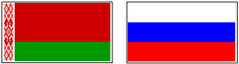
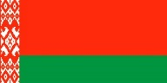
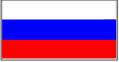

СОВЕТ МИНИСТРОВ

СОЮЗНОГО ГОСУДАРСТВА

ПОСТАНОВЛЕНИЕ

от 10 февраля 2025 г. № 3

г. Москва

О назначении Директора Автономной некоммерческой организации «Медиакомпания Союзного государства»

В соответствии с пунктом 4.1.5 раздела 4 Устава Автономной некоммерческой организации «Медиакомпания Союзного государства», утвержденного постановлением Совета Министров Союзного государства
от 5 ноября 2024 г. № 34, Совет Министров Союзного государства постановляет:
1. Назначить Абрамову Екатерину Валерьевну Директором Автономной некоммерческой организации «Медиакомпания Союзного государства».
2. Настоящее постановление вступает в силу со дня его подписания.

Председатель
Совета Министров
Союзного государства М.Мишустин

